Grundsheim feiert Anschluss an das Gasnetz
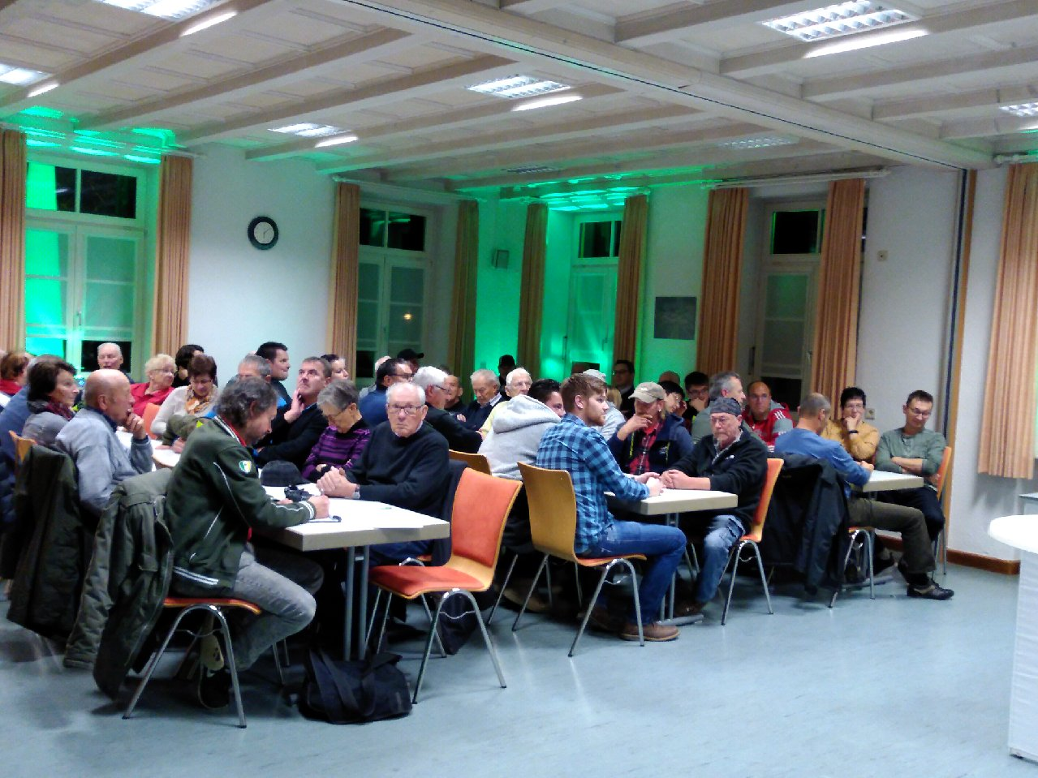
Gasverteilnetzbetreiber Netze Südwest und Gemeinde weihen Gasanschluss mit Fackelfest feierlich ein.
Munderkingen, 12. November 2019 – Spektakuläre Einweihung zum Start der neuen Gasversorgung in Grundsheim: Anlässlich des Anschlusses der Gemeinde an das Gasnetz lud der Gasverteilnetzbetreiber Netze Südwest am 12. November zu einem gemeinsamen Fackelfest am Rathaus ein.
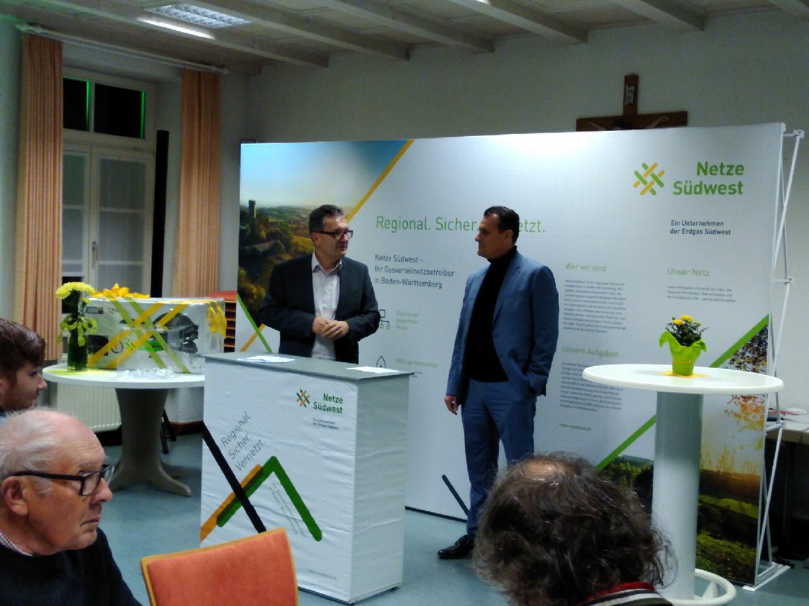
Rund 80 Bürgerinnen und Bürger der Gemeinde Grundsheim waren der Einladung des Gasverteilnetzbetreibers Netze Südwest gefolgt und kamen am Dienstag auf dem Rathausplatz zum gemeinsamen Fackelfest zusammen. Im Mittelpunkt der Feierlichkeiten stand die symbolische Entzündung der Gasfackel durch Bürgermeister Uwe Handgrätinger und Andreas Schick, Geschäftsführer von Netze Südwest. Die Flammen erleuchteten eindrucksvoll den Platz vor dem Grundsheimer Rathaus und verströmten wohlige Wärme an dem leicht frostigen Novemberabend. Passend zur neuen Gasversorgung der Gemeinde wurde an diesem Abend auch ein hochwertiger Gasgrill unter den Interessenten eines neuen Anschlusses verlost.
Versorgungssicherheit und Klimaschutz gehen Hand in Hand
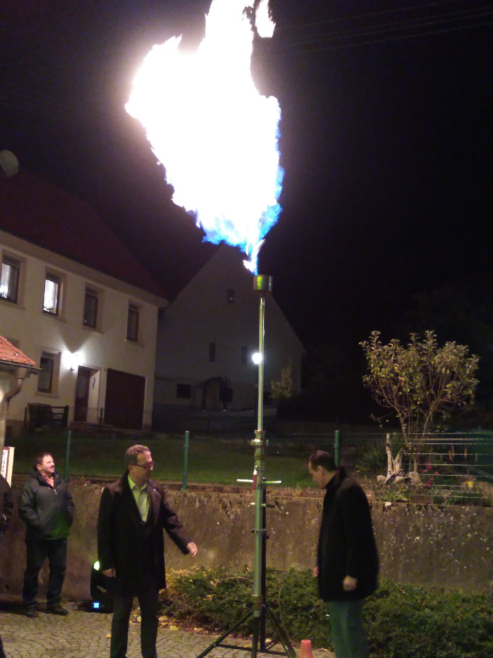
Bürgermeister Uwe Handgrätinger freute sich über die vielen Besucherinnen und Besucher im Rahmen des heutigen Fackelfestes. Mit dem Anschluss der Gemeinde an das Gasnetz können nun auch die Grundsheimerinner und Grundsheimer sowie die im Ort ansässigen Gewerbe von den breiten Einsatzmöglichkeiten des Energieträgers profitieren. „Gas ist ein wichtiger Baustein für eine zuverlässige und klimaschonende Energieversorgung der Zukunft. Da Grundsheim zwischen den beiden bereits erschlossenen Gemeinden Ober- und Unterstadion liegt, war es nur natürlich, auch Grundsheim in die Erschließungsplanung mit einzubeziehen“, sagte der Bürgermeister in seiner Ansprache.

In seinem Grußwort zum Fackelfest betonte der Geschäftsführer der Netze Südwest Andreas Schick: „Die Gemeinde Grundsheim leistet mit dem Anschluss an das Gasnetz einen wichtigen Beitrag für die Energiewende und den Klimaschutz. Als tief in der Region verwurzeltes Unternehmen fühlen wir uns in besonderem Maße in der Verantwortung, die Energieversorgung der Menschen in Baden-Württemberg zuverlässig, nachhaltig und umweltfreundlich zu gestalten. Wir freuen uns, dass nun auch die Bürgerinnen und Bürger hier im Ort die Möglichkeit haben, den sicheren und klimafreundlichen Energieträger Gas zu nutzen.“

Langfristig gesicherter Zugang zu Gas: Konzessionsvertrag läuft über 20 Jahre
Im Februar 2016 hatte die Gemeinde die Gaskonzession neu ausgeschrieben. Noch im Frühherbst desselben Jahres unterzeichnete Bürgermeister Handgrätinger den Konzessionsvertrag mit dem Gasverteilnetzbetreiber Netze Südwest. Grundsheim liegt sehr viel an der Fürsorge für Flora und Fauna. Mit dem Anschluss an das Gasnetz sichert sich die zum Alb-Donau-Kreis gehörende Wohngemeinde langfristig den Zugang zu dem zuverlässigen wie vergleichsweise klimafreundlichen Energieträger. Für den Zugang haben die Netze Südwest rund fünfeinhalb Kilometer Leitungen verlegt – 2,1 Kilometer innerorts und 3,2 Kilometer Zuleitungen von Rettighofen und Oggelsbeuren. Bei der Erweiterung des Gasnetzes hat das Unternehmen auch Leerrohre für den zukünftigen Glasfaseranschluss mitverlegt.
Der Gasanschluss steht den Bürgerinnen und Bürgern ab sofort zur Verfügung
Die Nutzung von Gas bietet vielfältige Einsatzmöglichkeiten: So können beispielsweise Kraft-Wärme-Kopplungsanlagen wie Blockheizkraftwerke oder Brennstoffzellen mit Gas betrieben und damit gleichzeitig Strom und Wärme erzeugt werden. Gasheizungen haben zudem gute CO₂-Reduktionspotenziale im Vergleich zu Heizölanlagen. Netze Südwest ist bereits jetzt in den Vorbereitungen, ihr Netz schrittweise für Wasserstoff fit zu machen. Schon heute nutzt der Netzbetreiber ein hochmodernes System zur Brennwertverfolgung, um das Netz auch für die Zukunft innerhalb der Energiewende zu rüsten.

Anlage: Aufnahme Fackelzündung

Netze Südwest – größter Gasverteilnetzbetreiber in Baden-Württemberg
Netze Südwest steht für einen verlässlichen und sicheren Betrieb des Gasnetzes in den Regionen Nordschwaben, Oberschwaben und Schwäbische Alb. Ihr Leitungsnetz erstreckt sich über mehr als 4.400 Kilometer. Das Unternehmen mit Sitz in Ettlingen versorgt über 73.000 Anschlüsse in 100 Konzessionsgemeinden mit Gas. Netze Südwest ist damit der größte Gasverteilnetzbetreiber unter der Landesregulierungsbehörde Baden-Württemberg. Neben dem Netzbetrieb hält es die Leitungsnetzinfrastruktur instand und baut sie kontinuierlich aus. Weitere Aufgaben bilden das Regulierungs-, das Netzzugangs- sowie das Energiedatenmanagement nach dem Energiewirtschaftsgesetz.

